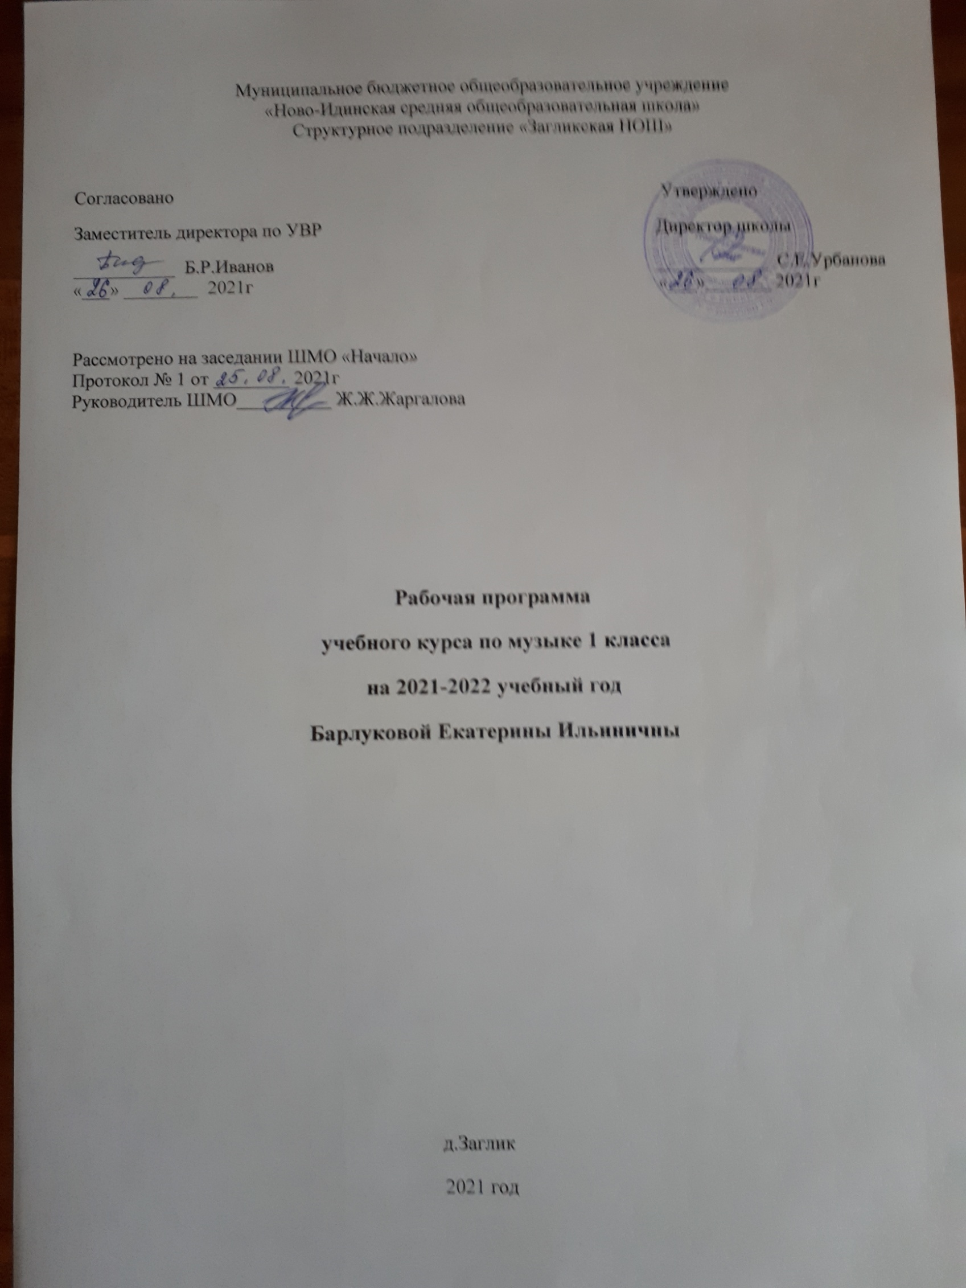Рабочая программа по музыке разработана в соответствии с основными положениями Федерального государственного образовательного стандарта начального общего образования, требованиями Примерной основной образовательной программы ОУ, а также планируемых результатов начального общего образования и ориентирована на работу по учебно-методическому комплектуЕ. Д. Критская
Планируемые предметные результаты освоения курса.

• развитие художественного вкуса, устойчивый интерес к музыкальному искусству и различным видам (или какому-либо виду) музыкально-творческой деятельности;
• развитое художественное восприятие, умение оценивать произведения разных видов искусств, размышлять о музыке как способе выражения духовных переживаний человека;
• общее понятие о роли музыки в жизни человека и его духовно-нравственном развитии, знание основных закономерностей музыкального искусства;
• представление о художественной картине мира на основе освоения отечественных традиций и постижения историко-культурной, этнической, региональной самобытности музыкального искусства разных народов;
• использование элементарных умений и навыков при воплощении художественно-образного содержания музыкальных произведений в различных видах музыкальной и учебно-творческой деятельности;
• готовность применять полученные знания и приобретенный опыт творческой деятельности при реализации различных проектов для организации содержательного культурного досуга во внеурочной и внешкольной деятельности;
• участие в создании театрализованных и музыкально-пластических композиций, исполнение вокально-хоровых произведений, импровизаций, театральных спектаклей, ассамблей искусств, музыкальных фестивалей и конкурсов и др.
Предметные результаты освоения основной образовательной программы начального общего образования с учетом специфики содержания предметной области «Музыка», включающей в себя конкретные учебные предметы, должны отражать:
1) сформированность первоначальных представлений о роли музыки в жизни человека, ее роли в духовно-нравственном развитии человека;
2) сформированность основ музыкальной культуры, в том числе на материале музыкальной культуры родного края, развитие художественного вкуса и интереса к музыкальному искусству и музыкальной деятельности;
3) умение воспринимать музыку и выражать свое отношение к музыкальному произведению;
4) использование музыкальных образов при создании театрализованных и музыкально-пластических композиций, исполнении вокально-хоровых произведений, в импровизации.
Обучающиеся научатся:
- восприниматьмузыку различныхжанров;
- эстетическиоткликатьсяна искусство, выражая свое отношение к нему в различных видахмузыкально творческойдеятельности;
- определять видымузыки,сопоставлять музыкальные образывзвучанииразличныхмузыкальныхинструментов,втом числеисовременныхэлектронных;
- общатьсяивзаимодействоватьвпроцессеансамблевого, коллективного (хорового и инструментального) воплощенияразличныххудожественныхобразов.
- воплощать в звучании голоса или инструмента образы природы и окружающей жизни, настроения, чувства, характер и мысли человека;
- продемонстрировать понимание интонационно-образной природы музыкального искусства, взаимосвязи выразительности и изобразительности в музыке, многозначности музыкальной речи в ситуации сравнения произведений разных видов искусств;
- узнавать изученные музыкальные сочинения, называть их авторов;
- исполнять музыкальные произведения отдельных форм и жанров (пение, драматизация, музыкально-пластическое движение, инструментальное музицирование, импровизация и др.).
Содержание курса.

Содержание программы базируется на Концепции духовно-нравственного воспитания и развития личности гражданина России с учётом возможностей учебно-методических систем «Перспектива» и «Школа России», включающих основные пласты мирового музыкального искусства: фольклор, духовную музыку, произведения композиторов-классиков (золотой фонд), сочинения современных композиторов (классическая и популярная).
Программа направлена на постижение закономерностей возникновения и развития музыкального искусства в его связях с жизнью, разнообразия форм его проявления и бытования в окружающем мире, специфики воздействия на духовный мир человека на основе проникновения в интонационно-временную природу музыки, ее жанрово-стилистические особенности.
Критерии отбора музыкального материала: художественная ценность музыкальных произведений, их воспитательная значимость и педагогическая целесообразность.
Основные методические принципы: увлечённость, триединство деятельности композито-ра - исполнителя - слушателя, «тождество и контраст», интонационность, опора на отечественную музыкальную культуру.
Виды музыкальной деятельности: слушание (восприятие музыки), инструментальное музи-цирование, пластическое интонирование, пение (соло, ансамбль, хор), музыкально-ритмические движения, импровизации (речевые, ритмические, вокальные, художественные).
Музыка вокруг нас (16 часов)
И муза вечная со мной. Хоровод муз. Повсюду музыка слышна. Душа музыки – мелодия. Музыка осени. Сочини мелодию. Азбука, азбука каждому нужна. Музыкальная азбука. Музыкальные инструменты. «Садко». Народные инструменты. Звучащие картины. «Разыграй песню». «Пришло Рождество – начинается торжество». Добрый праздник среди зимы.
Музыка и ты (17 часов)
Край, в котором ты живешь. Поэт, художник, композитор. Музыка утра. Музыка вечера. Музыкальные портреты. «Разыграй сказку». «Музы не молчали…». Музыкальные инструменты. Мамин праздник. Музыкальные инструменты. Звучащие картины. Урок-концерт. Музыка в цирке. Дом, который звучит. «Ничего на свете лучше нету…». Обобщающий урок. Урок-концерт.
Тематическое планирование
№ | Тема урока | Кол – во часов
1 | «И Муза вечная со мной!» | 1
2 | «Хоровод муз» | 1
3 | «Повсюду музыка слышна» | 1
4 | «Душа музыки – мелодия» | 1
5 | «Музыка осени» | 1
6 | «Сочини мелодию» | 1
7 | «Азбука, азбука каждому нужна…» | 1
8 | «Музыкальная азбука» | 1
9 | «Музыкальные инструменты». | 1
10 | «Опера Н.А. Римского – Корсакова «Садко» | 1
11 | «Музыкальные инструменты» | 1
12 | «Звучащие картины» | 1
13 | «Разыграй песню» | 1
14 | «Пришло Рождество, начинается торжество» | 1
15 | «Родной обычай старины» | 1
16 | «Добрый праздник среди зимы» | 1
17 | «Край, в котором ты живешь» | 1
18 | «Поэт, художник, композитор» | 1
19 | «Музыка утра» | 1
20 | «Музыка вечера» | 1
21 | «Музыкальные портреты» | 1
22 | «Разыграй сказку». | 1
23 | «Музы не молчали» | 1
24 | «Музыкальные инструменты» | 1
25 | «Мамин праздник» | 1
26 | «Музыкальные инструменты». | 1
27 | ««Чудесная лютня» Звучащие картины». | 1
28 | «Музыка в цирке» | 1
29 | «Дом, который звучит» | 1
30 | «Опера-сказка». | 1
31 | «Ничего на свете лучше нету…» | 1
32 | «Афиша. Программа» | 1
33 | «Музыка вокруг нас. Музыка и ты» | 1

